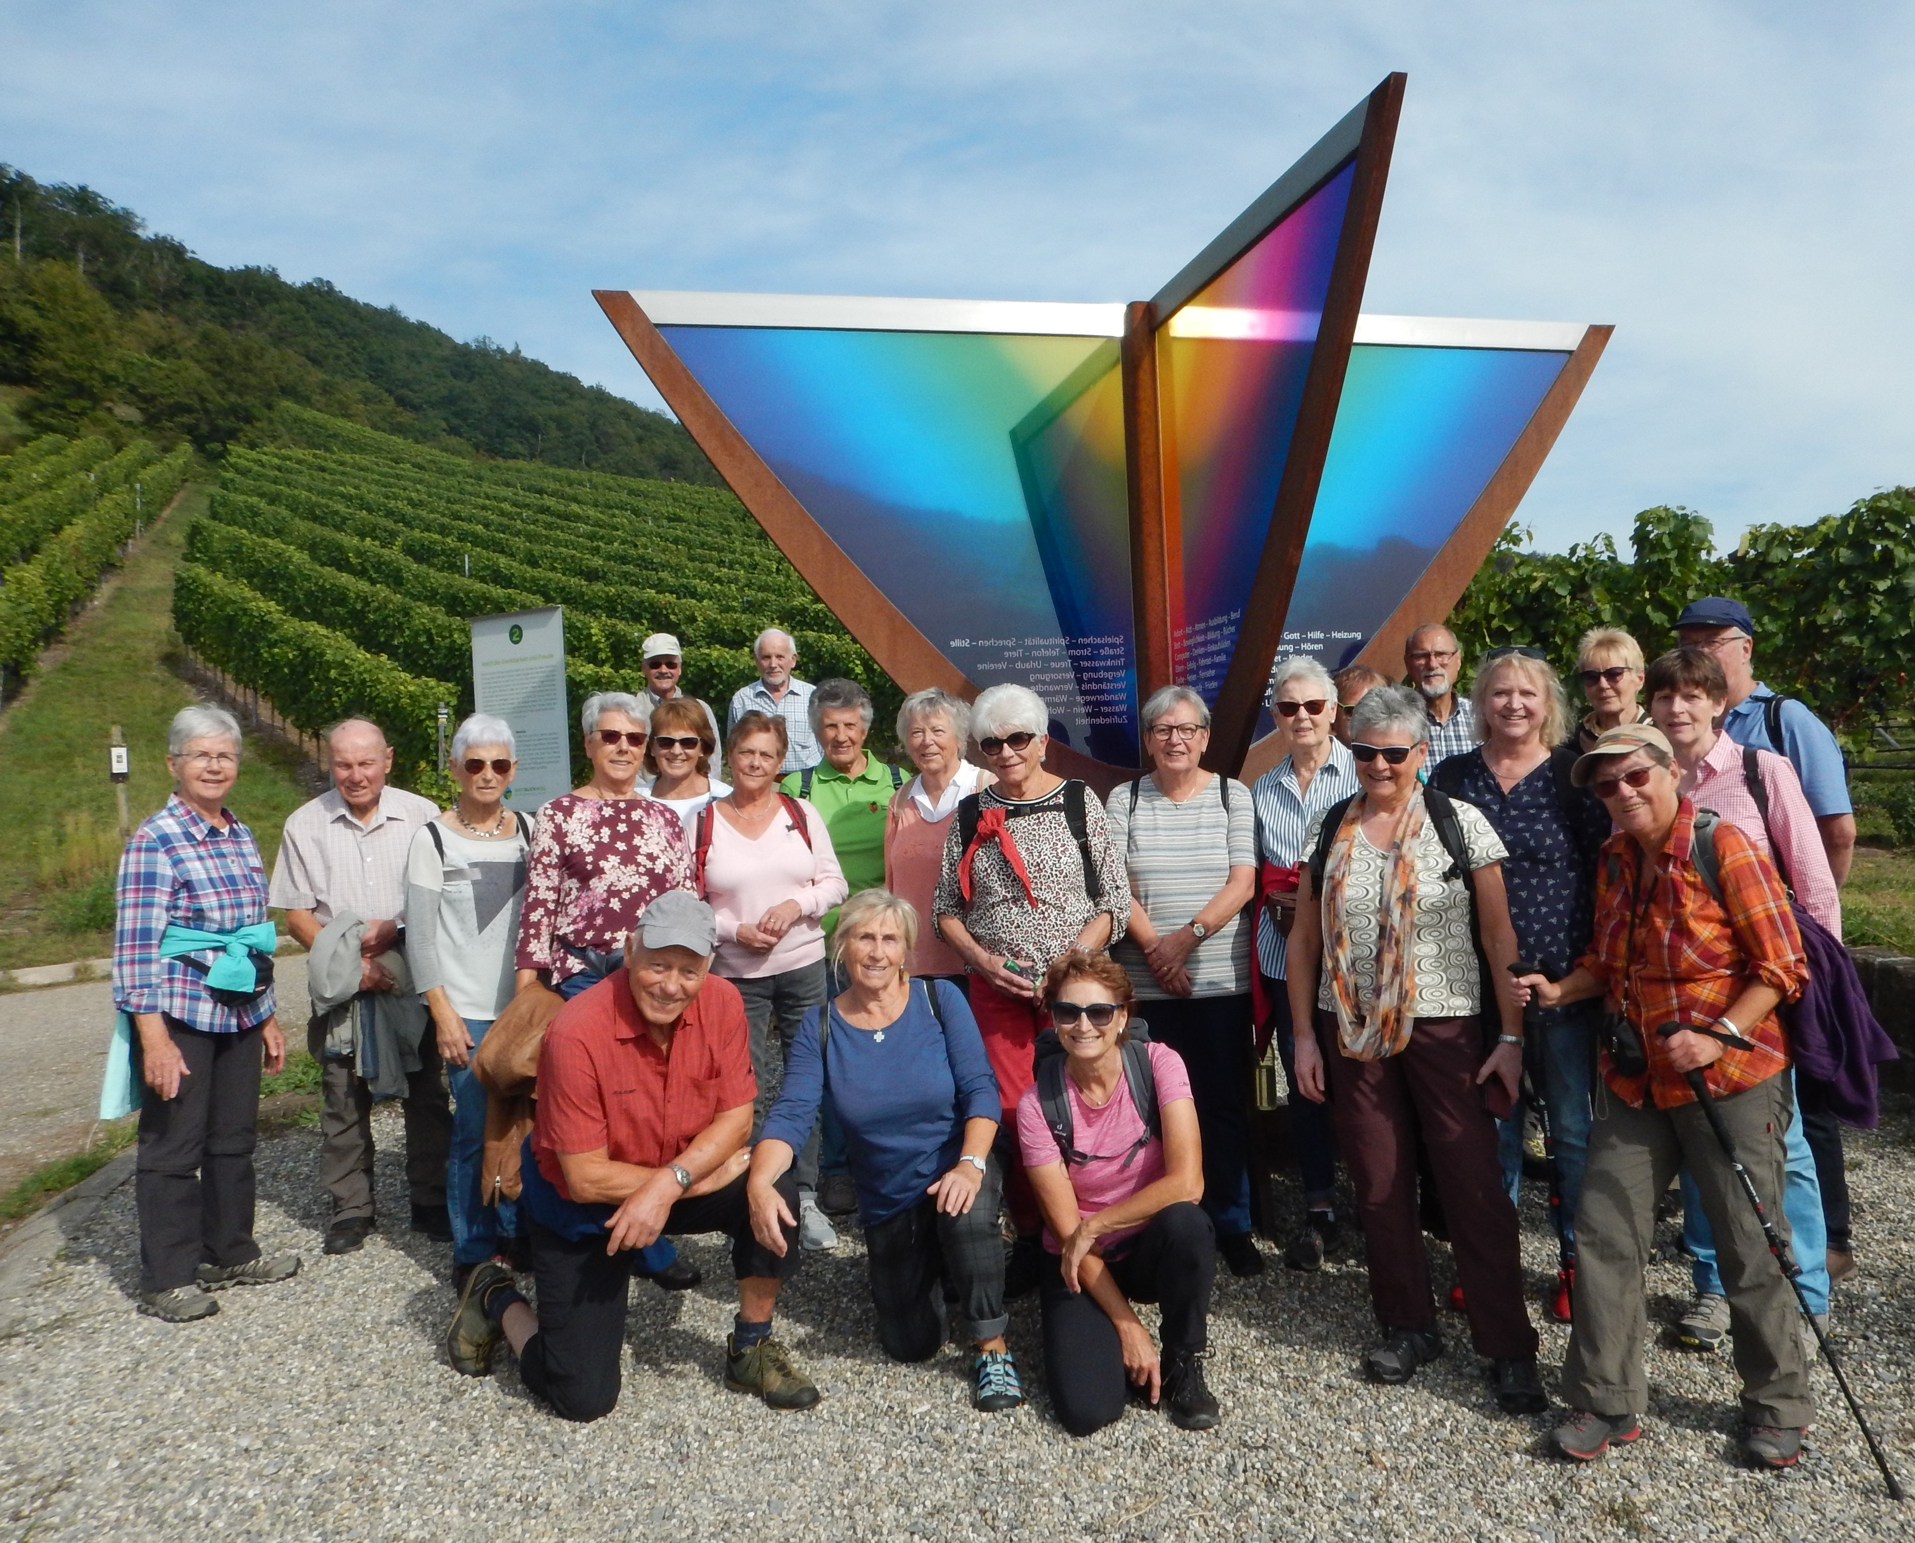
Der Schwäbische Albverein Besigheim erwanderte den Weitblickweg.
Eine Halbtageswanderung unter dem Motto „weiter blicken besser leben“ organisierte die Besigheimer Ortsgruppe letze Woche. Die Strecke war 4 bzw. 8 Km lang. Die Langstreckler starteten in Freudental am Sportplatz. Die Kurzwanderer starteten direkt an der Kelter in Hohenhaslach, dem Einstieg in den Weitblickweg. Im Vorspann war noch ein kleiner Abstecher zur evangelischen Kirche mit ihrem liebevoll gestalteten Kirchgarten auf dem Programm. Neben prächtig blühenden Azaleen bescherte er den Albvereinler einen wunderschönen Blick über das Zabergäu. Im Weitblickweg selbst sind begehbare Kunstwerke, die einen Raum zu Grundfragen des Lebens eröffnen, aufgebaut. Des Weiteren stehen Texttafeln mit Lebensweisheitlichen Informationen über den christlichen Glauben, die zum Nachdenken und Meditation anregen sollen. Die letzte Etappe der Wanderung führte durch Gärten und Weinberge zu einer Aussichtskanzel, wo nochmals das einzigartige Panorama unserer näheren Heimat bei einem kleinen Umtrunk in der Nachmittagssonne bewundert wurde. Am Ende der Wanderung bedankten sich die Teilnehmer bei den Organisatoren und Helfer für den perfekt organisierten Wandertag.

